Лабораторная работа № 6
IP-адресация и подсети: локальный ARP и маршрутизируемый ICMP
Цель работы - разделить сеть на две подсети, вычислить их параметры и доказать на захвате, что ARP остается локальным, а ICMP проходит через маршрутизатор.
1. Схема и адресация
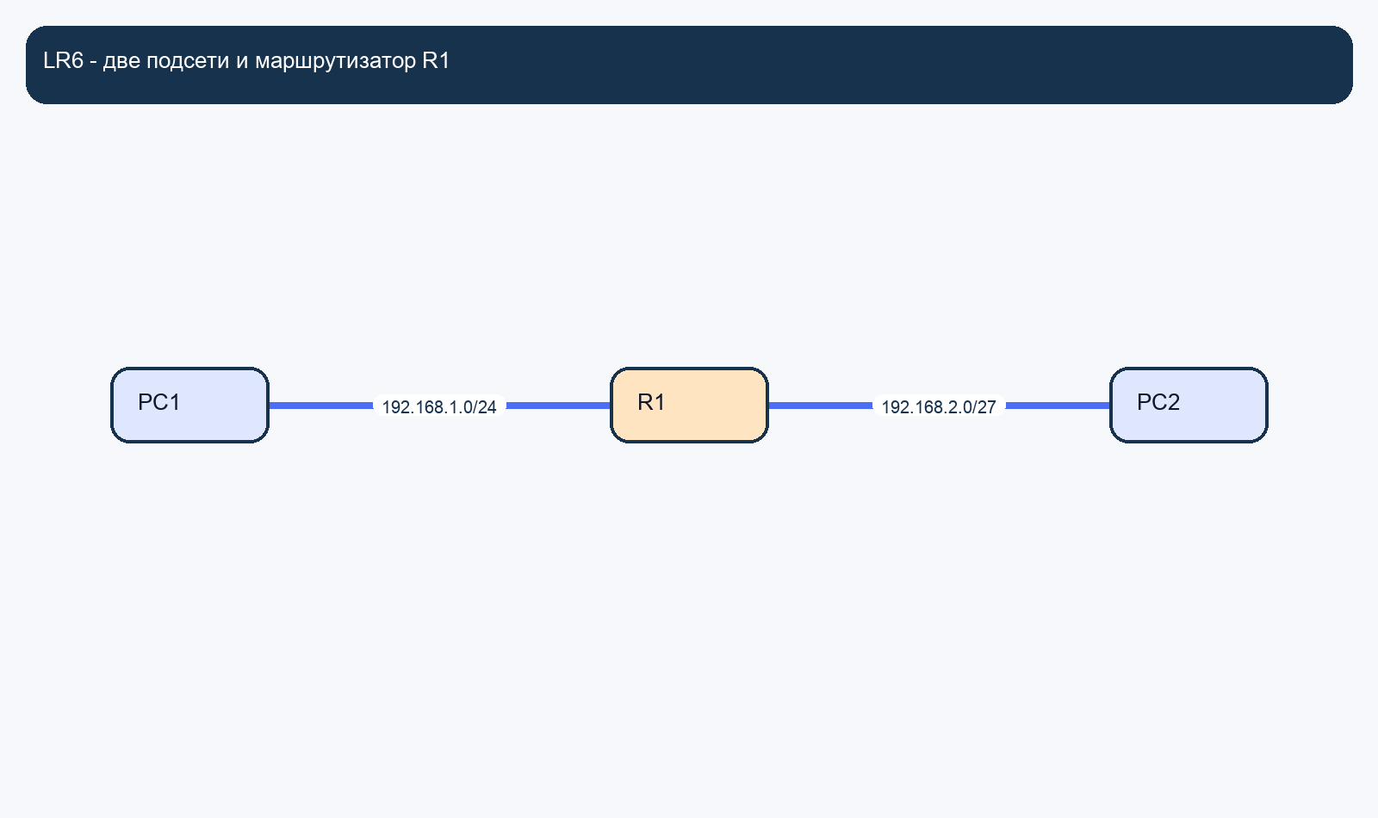
Рисунок 1 - две подсети через R1
Сегмент | Network | Broadcast | Диапазон хостов
192.168.1.0/24 | 192.168.1.0 | 192.168.1.255 | 192.168.1.1 - 192.168.1.254
192.168.2.0/27 | 192.168.2.0 | 192.168.2.31 | 192.168.2.1 - 192.168.2.30
2. Настройка
R1:
ip addr add 192.168.1.1/24 dev eth0
ip addr add 192.168.2.1/27 dev eth1
sysctl -w net.ipv4.ip_forward=1
3. Проверка связности
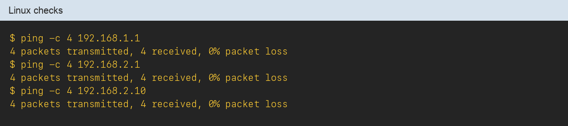
Рисунок 2 - ping до R1 и между подсетями
4. Анализ pcap
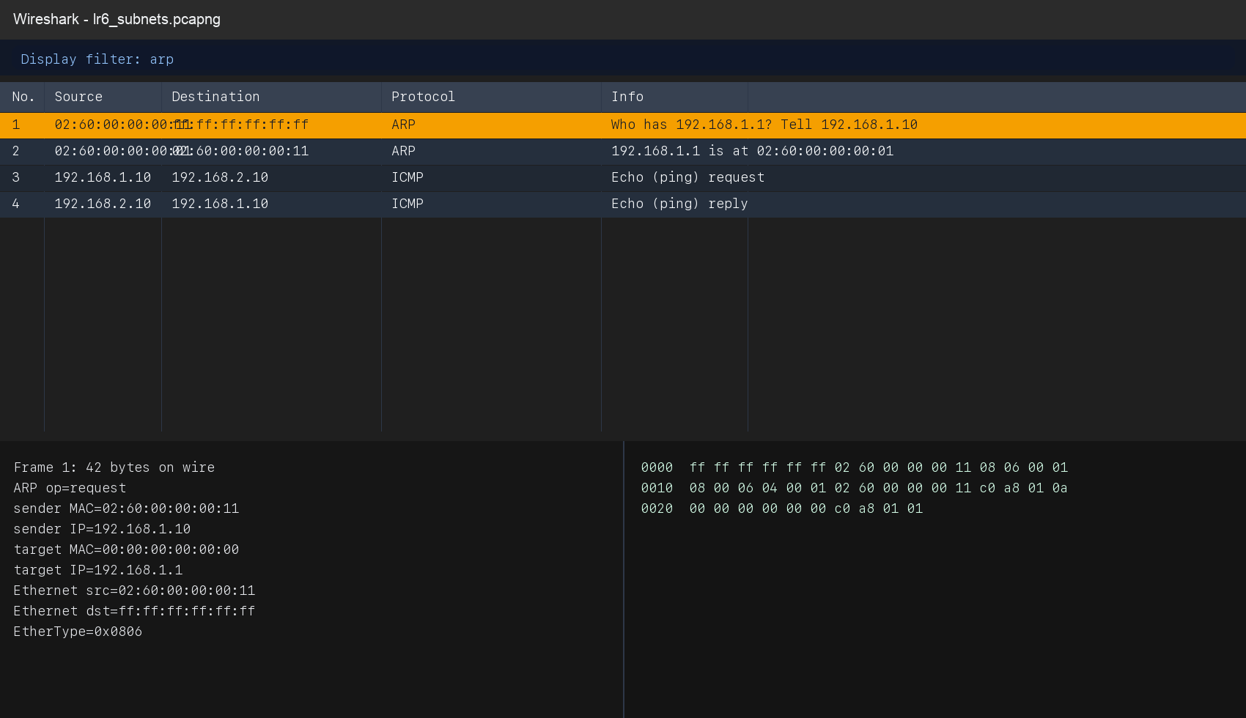
Рисунок 3 - ARP Request к шлюзу
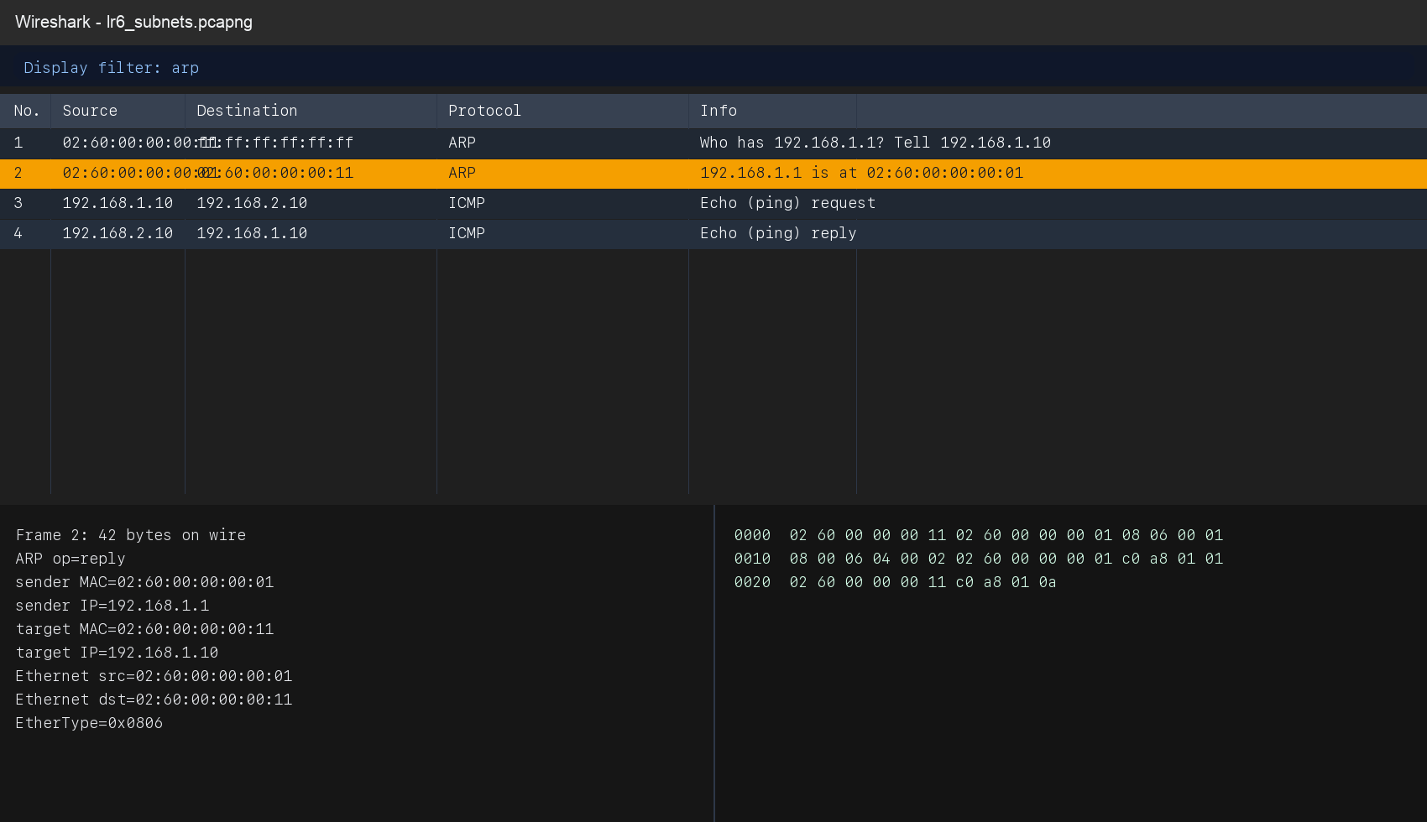
Рисунок 4 - ARP Reply от шлюза
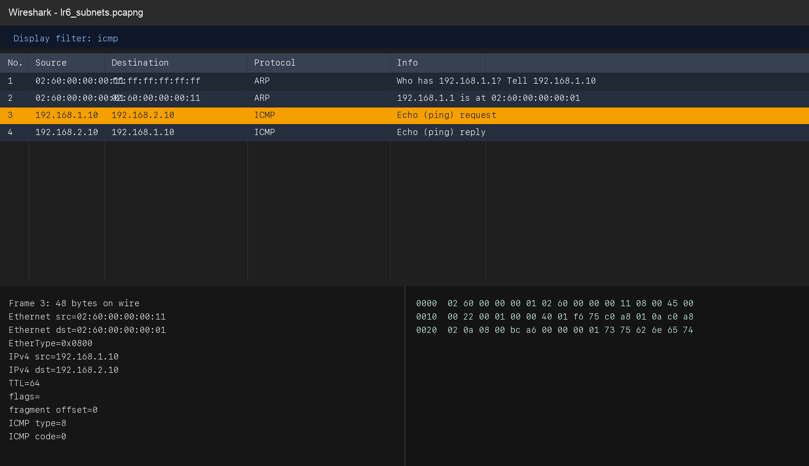
Рисунок 5 - ICMP Echo Request от PC1 к PC2
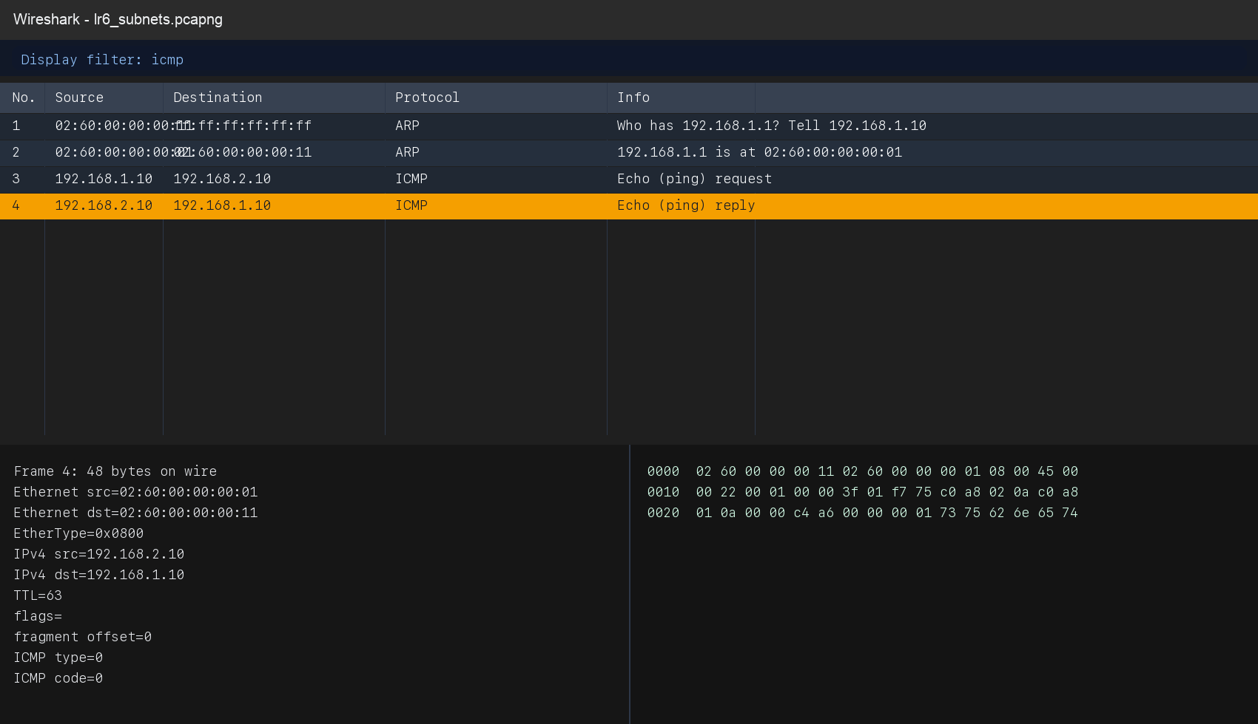
Рисунок 6 - ICMP Echo Reply от PC2 к PC1
На линке PC1 - R1 ARP направлен только к адресу 192.168.1.1, то есть к локальному шлюзу. Сам ICMP-пакет уже содержит адрес удаленного хоста 192.168.2.10 и передается R1 для дальнейшей маршрутизации.
5. Вывод
Лабораторная работа подтверждает разделение L2- и L3-функций: ARP работает только в локальном сегменте, а ICMP проходит в удаленную подсеть через маршрутизатор. Итоговый комплект можно использовать и как образец выполнения, и как проверяемое задание.

